АНКЕТА – ОПРОС РОДИТЕЛЕЙ

Уважаемые родители! Администрация школы с целью повышения эффективности работы проводит изучение уровня удовлетворенности качеством деятельности образовательного учреждения. Вам предлагается высказать свою позицию относительно заданных характеристик ОУ, представить свои предложения по совершенствованию работы школы. Представляя ответы, вы можете выбрать 1 из 2 вариантов

1 вариант - В целом удовлетворен(а)

2 вариант - Не удовлетворен (а)

Ответ не удовлетворен(а) ставится в том случае, если у Вас имеются принципиальные возражения против организации работы школы по данной позиции. Если таких возражений нет, выбирается 1 вариант ответа. Свои частные замечания и предложения Вы представляете в разделе "Пожелания"

[Добавить аккаунт](https://www.google.com/accounts/AddSession?service=wise&continue=https://docs.google.com/forms/d/14ln8ewcj5G9F0g6zKjNDhY9lfFw5EUQMihTSWvGNpco/viewanalytics)

[Выйти](https://www.google.com/accounts/Logout?service=wise&continue=https://docs.google.com)

[Редактировать форму](https://docs.google.com/forms/d/14ln8ewcj5G9F0g6zKjNDhY9lfFw5EUQMihTSWvGNpco/edit)

**Ответов: 66**

[Посмотреть все ответы](https://docs.google.com/spreadsheets/d/1SurI2h1sm2F9ag0Ww5r0HfFsMDSc0dESj66I7VNBwwE?usp=forms_web_l#gid=654366785)

**Сводка**

**1. Насколько вы удовлетворены (не удовлетворены) условиями для развития индивидуальных способностей ребёнка?**

97%

|  |  |
| --- | --- |
| В целом удовлетворен(а) | 64 |
| Не удовлетворен(а) | 2 |

3%

|  |  |  |
| --- | --- | --- |
| В целом удовлетворен(а) | **64** | 97% |
| Не удовлетворен(а) | **2** | 3% |
|  |  |  |

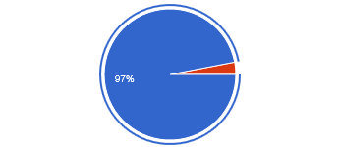

**2. Насколько вы удовлетворены (не удовлетворены) оценкой индивидуальных способностей ребёнка?**

89,4%

|  |  |
| --- | --- |
| В целом удовлетворен(а) | 59 |
| Не удовлетворен(а) | 7 |

10,6%

|  |  |  |
| --- | --- | --- |
| В целом удовлетворен(а) | **59** | 89.4% |
| Не удовлетворен(а) | **7** | 10.6% |



**3. Насколько вы удовлетворены (не удовлетворены) подготовкой ребёнка к сдаче ЕГЭ?**

89,4%

|  |  |
| --- | --- |
| В целом удовлетворен(а) | 59 |
| Не удовлетворен(а) | 7 |

10,6%

|  |  |  |
| --- | --- | --- |
| В целом удовлетворен(а) | **59** | 89.4% |
| Не удовлетворен(а) | **7** | 10.6% |

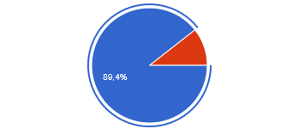

**4. Насколько вы удовлетворены (не удовлетворены) подготвкой ребёнка к выбору профессии (содержанием профильной программы)?**

18,2%81,8%

|  |  |
| --- | --- |
| В целом удовлетворен(а) | 54 |
| Не удовлетворен(а) | 12 |

18,2%

|  |  |  |
| --- | --- | --- |
| В целом удовлетворен(а) | **54** | 81.8% |
| Не удовлетворен(а) | **12** | 18.2% |

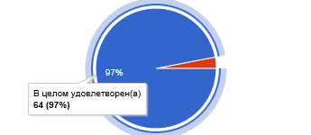

**5. Насколько вы удовлетворены (не удовлетворены) материально-технической оснащенностью школы (в т.ч. обеспеченностью учебными пособиями, технологическим и компьютерным оборудованием)?**

97%

|  |  |
| --- | --- |
| В целом удовлетворен(а) | 64 |
| Не удовлетворен(а) | 2 |

3%

|  |  |  |
| --- | --- | --- |
| В целом удовлетворен(а) | **64** | 97% |
| Не удовлетворен(а) | **2** | 3% |

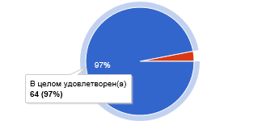

**6. Насколько вы удовлетворены (не удовлетворены) качеством проведения общешкольных родительских собраний?**

97%

|  |  |
| --- | --- |
| В целом удовлетворен(а) | 64 |
| Не удовлетворен(а) | 2 |

3%

|  |  |  |
| --- | --- | --- |
| В целом удовлетворен(а) | **64** | 97% |
| Не удовлетворен(а) | **2** | 3% |

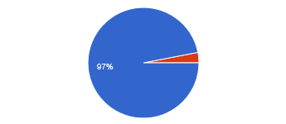

**7. Насколько вы удовлетворены (не удовлетворены) качеством проведения родительских собраний класса?**

98,5%

|  |  |
| --- | --- |
| В целом удовлетворен(а) | 65 |
| Не удовлетворен(а) | 1 |

1,5%

|  |  |  |
| --- | --- | --- |
| В целом удовлетворен(а) | **65** | 98.5% |
| Не удовлетворен(а) | **1** | 1.5% |

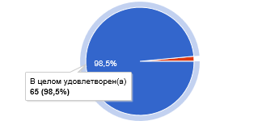

**8. Насколько вы удовлетворены (не удовлетворены) качеством общения с классным руководителем?**

98,5%

|  |  |
| --- | --- |
| В целом удовлетворен(а) | 65 |
| Не удовлетворен(а) | 1 |

1,5%

|  |  |  |
| --- | --- | --- |
| В целом удовлетворен(а) | **65** | 98.5% |
| Не удовлетворен(а) | **1** | 1.5% |



**9. Насколько вы удовлетворены (не удовлетворены) качеством общения с преподавателями?**

93,9%

|  |  |
| --- | --- |
| В целом удовлетворен(а) | 62 |
| Не удовлетворен(а) | 4 |

6,1%

|  |  |  |
| --- | --- | --- |
| В целом удовлетворен(а) | **62** | 93.9% |
| Не удовлетворен(а) | **4** | 6.1% |



**10. Насколько вы удовлетворены (не удовлетворены) качеством общения с администрацией?**

90,9%

|  |  |
| --- | --- |
| В целом удовлетворен(а) | 60 |
| Не удовлетворен(а) | 6 |

9,1%

|  |  |  |
| --- | --- | --- |
| В целом удовлетворен(а) | **60** | 90.9% |
| Не удовлетворен(а) | **6** | 9.1% |



**11. Насколько вы удовлетворены (не удовлетворены) условиями безопасности?**

93,9%

|  |  |
| --- | --- |
| В целом удовлетворен(а) | 62 |
| Не удовлетворен(а) | 4 |

6,1%

|  |  |  |
| --- | --- | --- |
| В целом удовлетворен(а) | **62** | 93.9% |
| Не удовлетворен(а) | **4** | 6.1% |



**12. Насколько вы удовлетворены (не удовлетворены) охраной здоровья?**

97%

|  |  |
| --- | --- |
| В целом удовлетворен(а) | 64 |
| Не удовлетворен(а) | 2 |

3%

|  |  |  |
| --- | --- | --- |
| В целом удовлетворен(а) | **64** | 97% |
| Не удовлетворен(а) | **2** | 3% |



**13. Насколько вы удовлетворены (не удовлетворены) питанием?**

95,5%

|  |  |
| --- | --- |
| В целом удовлетворен(а) | 63 |
| Не удовлетворен(а) | 3 |

4,5%

|  |  |  |
| --- | --- | --- |
| В целом удовлетворен(а) | **63** | 95.5% |
| Не удовлетворен(а) | **3** | 4.5% |

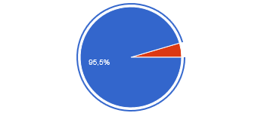

**14. Насколько вы удовлетворены (не удовлетворены) профессионализмом администрации?**

97%

|  |  |
| --- | --- |
| В целом удовлетворен(а) | 64 |
| Не удовлетворен(а) | 2 |

3%

|  |  |  |
| --- | --- | --- |
| В целом удовлетворен(а) | **64** | 97% |
| Не удовлетворен(а) | **2** | 3% |



**15. Насколько вы удовлетворены (не удовлетворены) профессионализмом учителей?**

92,4%

|  |  |
| --- | --- |
| В целом удовлетворен(а) | 61 |
| Не удовлетворен(а) | 5 |

7,6%

|  |  |  |
| --- | --- | --- |
| В целом удовлетворен(а) | **61** | 92.4% |
| Не удовлетворен(а) | **5** | 7.6% |



**16. Насколько вы удовлетворены (не удовлетворены) качеством дополнительных образовательных услуг, оказываемых на бесплатной основе?**

92,4%

|  |  |
| --- | --- |
| В целом удовлетворен(а) | 61 |
| Не удовлетворен(а) | 5 |

7,6%

|  |  |  |
| --- | --- | --- |
| В целом удовлетворен(а) | **61** | 92.4% |
| Не удовлетворен(а) | **5** | 7.6% |



**17. Насколько вы удовлетворены (не удовлетворены) качеством дополнительных образовательных услуг, оказываемых на хозрасчётной основе?**

13,6%86,4%

|  |  |
| --- | --- |
| В целом удовлетворен(а) | 57 |
| Не удовлетворен(а) | 9 |

13,6%

|  |  |  |
| --- | --- | --- |
| В целом удовлетворен(а) | **57** | 86.4% |
| Не удовлетворен(а) | **9** | 13.6% |

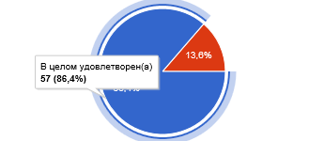

**Ваши пожелания**

всем здоровья и терпения!!! Крепости духовной.

факультативы по математике и физике